中國文化大學教育部高教深耕計畫計畫成果紀錄表

子計畫 | B2-2-4 「涵養中國文化落實於教學與課程」計畫：工學院
具體作法 | 專家演講與座談
主題 | 陶瓷繪畫勾勒技法
內容  （活動內容簡述/執行成效） | 主辦單位：工學院化學工程與材料工程學系  活動日期：107年11月21日(星期三)14：-16：00  活動地點： 台華窯  主講者：王澤生老師  參與人數：30人（教師2人、學生27人、行政人員1人、校外人）  內容：  王澤生老師於鶯台華窯進行專題講座講題：「陶瓷繪畫勾勒技法」。以台華窯展品及現場技師為例現場示範教學，從陶瓷成品的圖騰去解說採用甚麼樣的技法去勾勒這些圖案，採用甚麼樣的原料需要多少度的溫度，以及在燒製的過程中會產生的化學變化在創作時都必須要預先計算出來。結晶品的創作採用化學原料是化材系同學直接可以進行分析的素材，但是當面對多少度的溫度會產生甚麼樣的變化，又在燒製的過程中又會遭遇多少可控與不可控的變因，都是同學值得去實驗和觀察的。  執行成效：  從這次的講座中，透過實實在在的作品去解析其生成的原理，以及現實技術面的操作，讓同學在第一線實際接觸業界繪圖師操作，理論與實務上的結合，創作出學以致用的學習氛圍。
活動照片  (檔案大小以不超過2M為限) | 活動照片電子檔名稱  (請用英數檔名) | 活動照片內容說明(每張20字內)
活動照片  (檔案大小以不超過2M為限) | 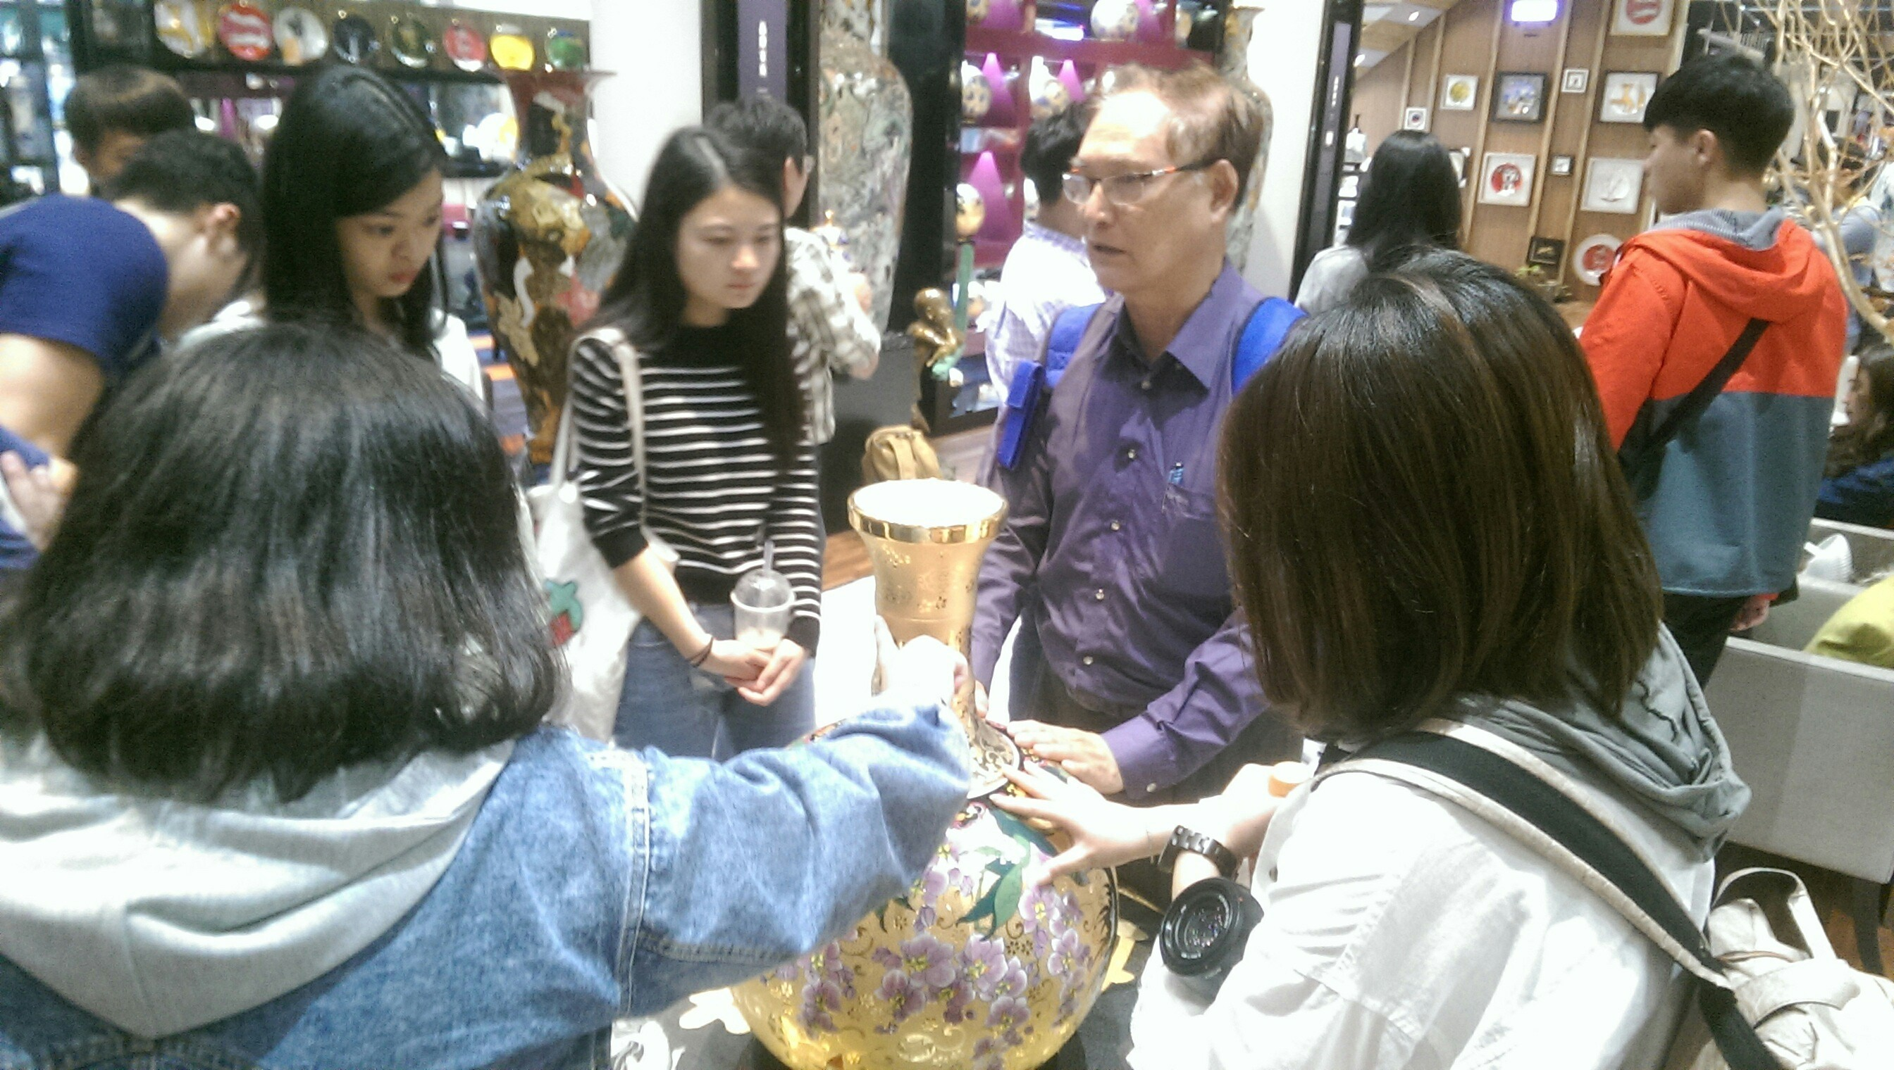 | 王澤生老師介紹陶藝作品使用技法
活動照片  (檔案大小以不超過2M為限) | 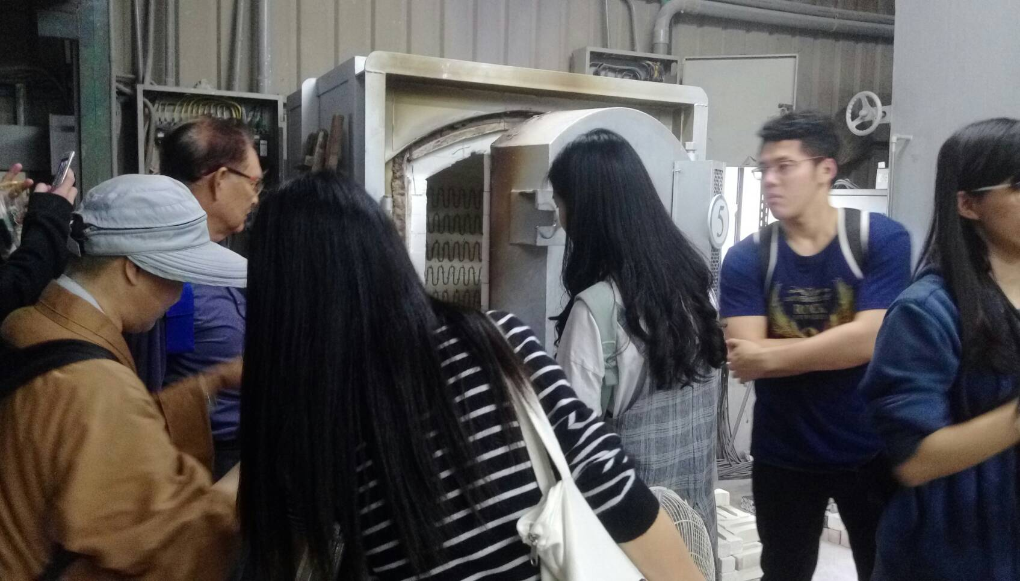 | 王澤生老師介紹陶藝使用窯爐燒製過程
活動照片  (檔案大小以不超過2M為限) | 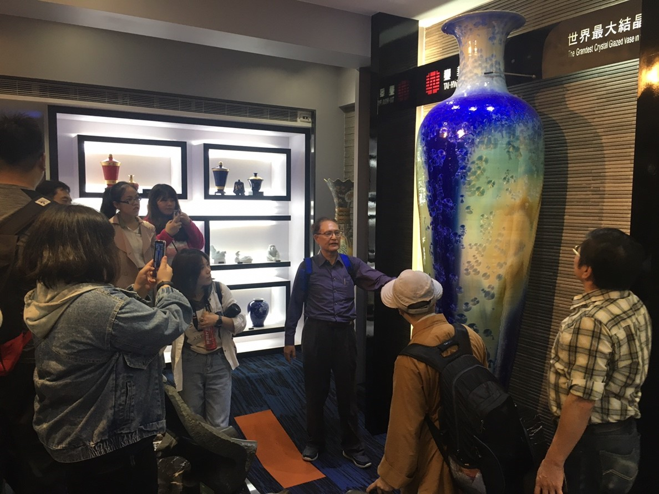 | 化工原料使用燒製結晶成果及採用方法介紹
活動照片  (檔案大小以不超過2M為限) | 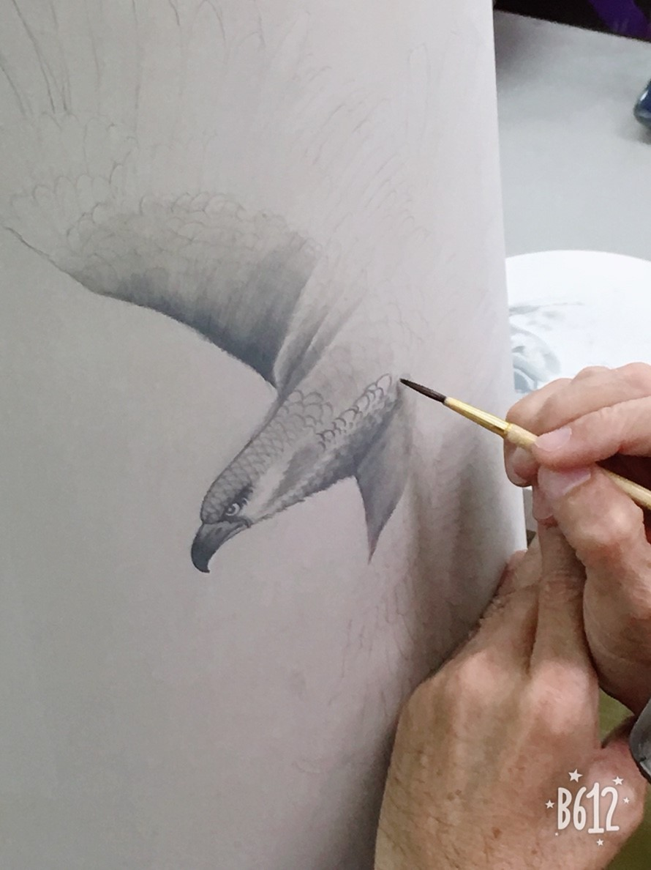 | 繪圖施作現場
備註：活動照片請附上原始照片一併回傳
附件檔案 | 附件檔案名稱  (請用英數檔名) | 附件名稱
附件檔案 | P1-11.21台華窯_181121_0136.jpg | P2-79399.jpg
附件檔案 | P3-11.21台華窯_181121_0196.jpg | P4-20181121_181121_0018.jpg

